Tutoriel pour compiler Visual Figaro avec d’anciennes versions de Java (Netbeans)

En suivant pas à pas les étapes décrites dans ce document, illustré d'une série de copies d'écran, on découvre comment compiler Visual Figaro sous Netbeans avec d’anciennes versions de la Machine Virtuelle de Java.

Auteurs : Marc Bouissou & Mathieu Ville
Date : 19 avril 2016

SOMMAIRE

1 Installer le Java Development Kit (jdk) adéquat 2
2 Modifier la compilation 3

Installer le Java Development Kit (jdk) adéquat
Tout d’abord, il faut se rendre sur le site d’Oracle, qui distribue les dernières versions du JDK mais également les plus anciennes.
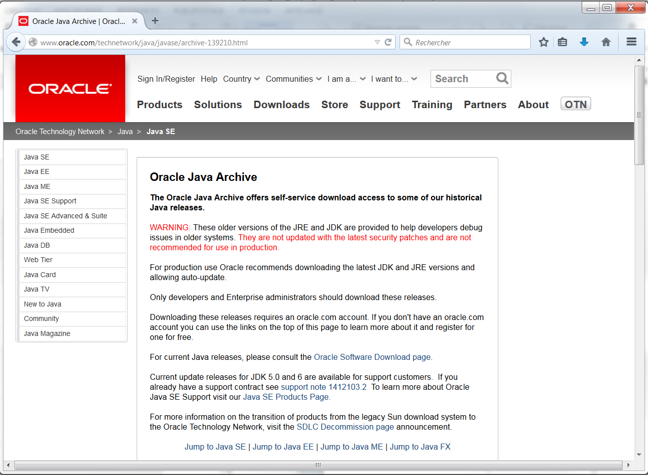
Ensuite, il suffit de sélectionner le type de JDK adéquat. Par exemple, pour Java 6 :
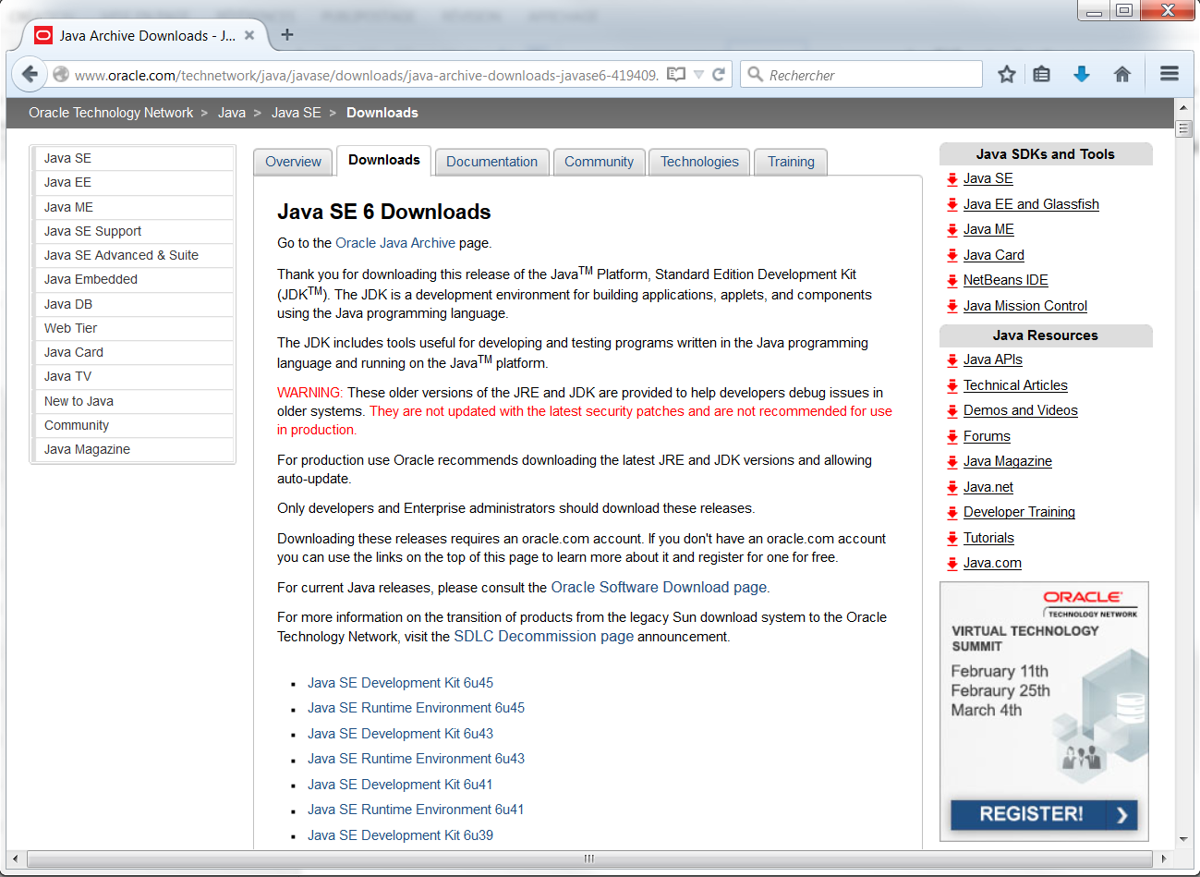
Le numéro de build est donné après le titre (par exemple 6u45). Il faut savoir que la compatibilité ascendante est assurée avec Java, mais pas la descendante. Ainsi une compilation faite sur un JDK récent ne sera pas compatible avec un JRE (Java Run Time Environment) plus ancien.
Attention, récupérer la version 6 de Java (jdk) depuis ce lien :
http://www.oracle.com/technetwork/java/javase/archive-139210.html (la création d’un compte Oracle est maintenant nécessaire pour récupérer l’exécutable Java SE 6 )

Modifier la compilation

Une fois le bon JDK installé, créer un nouveau projet java application sous Netbeans. Le nommer « VisualFigaro ». Copier le contenu du dossier « src » des fichier sources du plugins dans le dossier du même nom dans le projet netbeans (il est possible de devoir fermer et relancer l’application pour que le projet soit mis à jour.)
Ensuite il faut effectuer un clic droit sur le projet et choisir Properties :
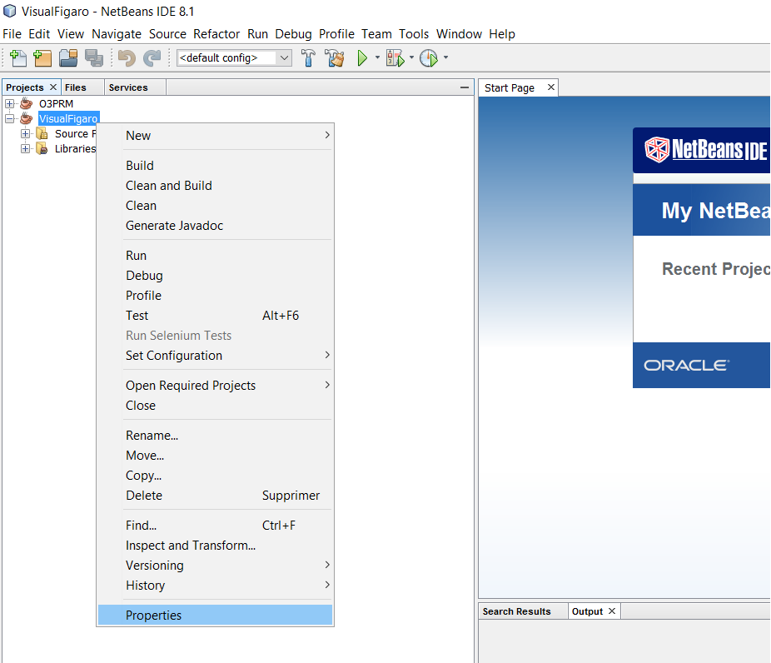

Dans la fenêtre qui s’affiche, aller dans l’onglet : Libraries. Choisir la plateforme JDK 1.6, puis cliquer sur Add JAR/Folder et rajouter le jre6 et les .jar suivants.
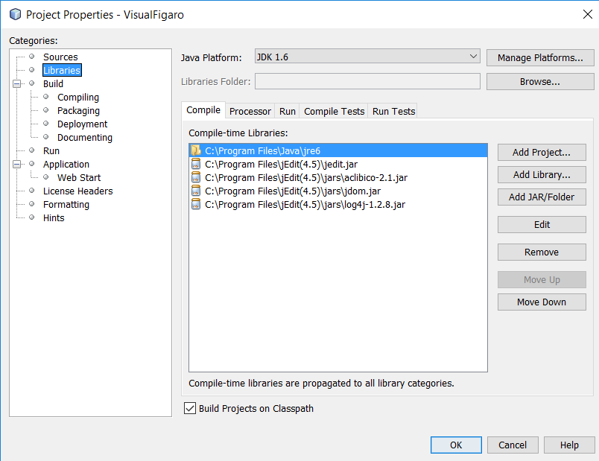
Quand on appuie sur « ok » le projet est automatiquement mis à jour. On peut lancer Build pour créer un .jar de Visual Figaro.

